МДОУ "Детский сад № 2 Сонковского района Тверской области"
Развлечение для дошкольников
«Весенняя капель».
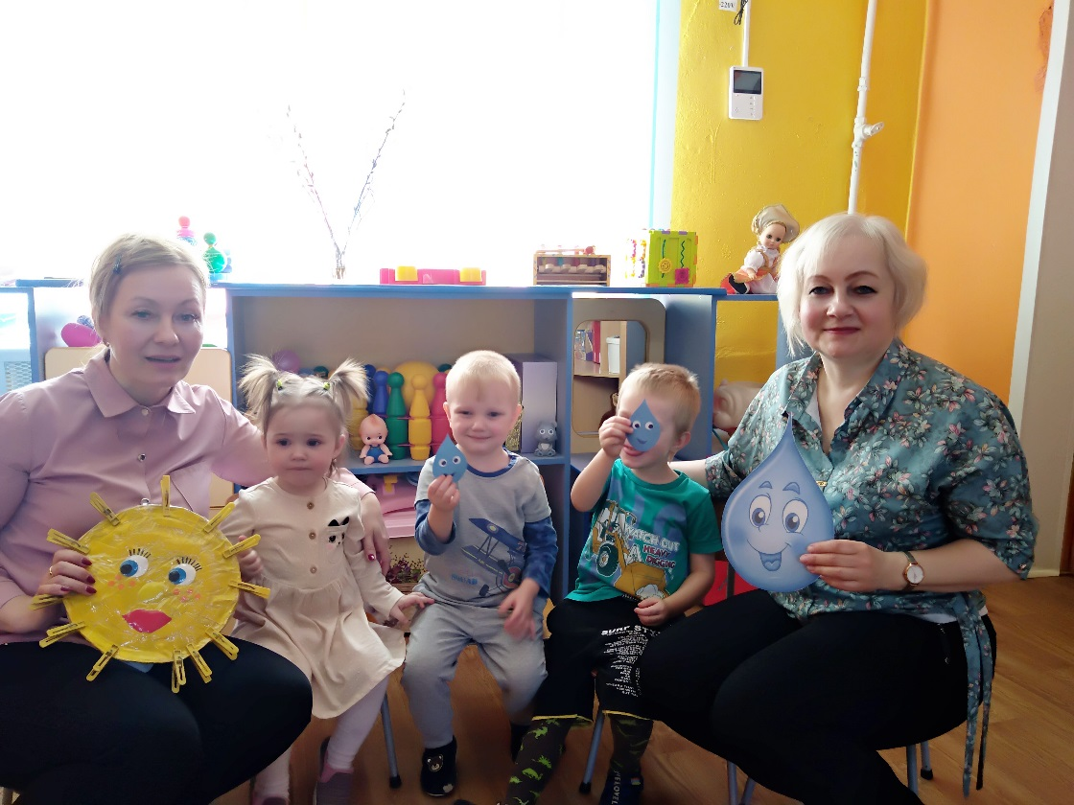
Подготовили и провели:
Войнова Л.Е., Яковлева Н.Е.
Цель:
вызвать у детей радость, эмоциональный подъем, хорошее настроение, интерес к предстоящему развлечению, способствовать развитию у детей активности в игровой деятельности.
Задачи:
- расширять и обогащать знания детей о весенних изменениях в природе, закрепить с детьми понятие «весна», приметы весны, название птиц;
- продолжать прививать любовь к природе, формировать навыки культуры поведения в природе;
- расширять представления о способах правильного взаимодействия с природой.
Ход развлечения:

Звучит музыка капели.
Воспитатель: Дети слышите звуки. Как выдумаете, что это? (ответы детей)
Да, это растаяла сосулька и закапала и одна капля попала к нам на подоконник.
Дети рассматривают каплю - Капитошку.
Воспитатель: Какая она? (круглая, мягкая, водяная, холодная). Ребята, давайте её оживим. Чего у неё нет? (глаз, рта, носа)
Капля ожила - стала Капитошкой и мне на ушко сказала, что приглашает вас в путешествие. Но прежде она хочет у вас спросить:
Капель, капель-
Зажурчал ручей.
Греет солнышко с утра -
В гости к нам пришла (весна).
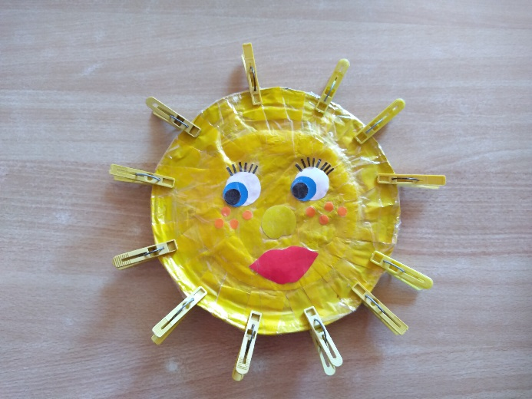
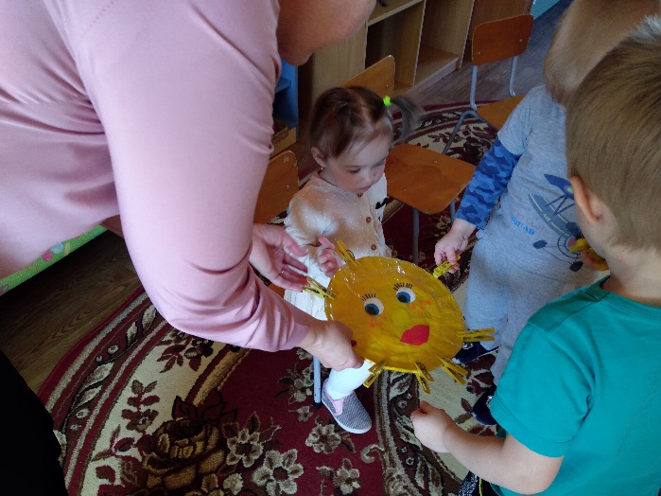
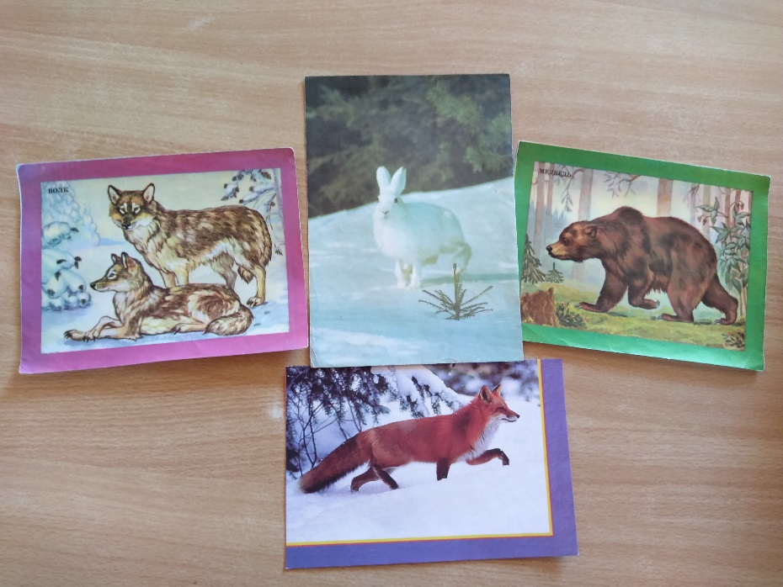
Давайте исполним песню «Весна красна»
Воспитатель: Весна идет лесами, полями, лугами, реками и ручьями. Вы хотите встретить весну сейчас?
Дети: Да.
Воспитатель: Отправляемся навстречу весне с Капитошкой. В дорогу, в дорогу она нас зовёт. Ожила вокруг природа
Пробудилась ото сна
С голубого небосвода
С солнцем к нам придет весна!
А сейчас все покажем с вами как мы рады весне. Будем делать упражнение «Солнышко».
Упражнение «Солнышко».
Вот как солнышко встает(Поднимают руки)
Выше, выше, выше,
К ночи солнышко зайдет(Опускают руки)
Ниже, ниже, ниже.
Хорошо, хорошо (Делают «фонарики»)
Солнышко смеется
А под солнышком всем( Хлопают в ладоши)
Весело поется.
Воспитатель: Понравилось солнышку, как вы делали упражнение, дружно, весело. Давайте поиграем с солнышком.
Закличка «Солнышко».
Солнышко, солнышко,(Ладошки на лбу)
Выгляни в окошечко( Руки вперед)
Где твои детки
Сидят на запечке (Руки «полочкой»)
Лепешки валяют
Тебя поджидают. (Руки в стороны)
Дети садятся на стульчики.
Воспитатель: Хочет солнышко посмотреть, ждут ли на земле весну, рады ли солнышку. Мы сейчас поиграем и покажем, как мы рады солнышку и его теплым, ласковым лучам.
Игра «Собери лучики»
Воспитатель: А теперь Капитошка предлагает нам отправиться в лес, чтобы узнать, кто же радуется весне в лесу. Сейчас я вам загадаю загадки, а вы отгадаете, про каких животных идет речь.
Загадки:
1. Кто зимой холодной
По лесу рыщет злой, голодный.
Дети: Волк.
2. Комочек пуха,
Длинное ухо,
Прыгает ловко,
Любит морковку.
Дети: Заяц.
3. В лесу живет,
В деревне кур крадет.
Дети: Лиса.
4. Косолапый и большой
Спит в берлоге он зимой
Любит шишки, любит мед
Ну-ка, кто же назовет?
Дети: Медведь.
Воспитатель: Молодцы, ребята! Как можно назвать этих зверей одним словом? (дикие животные). Давайте с вами расскажем и покажем, как медведь встречает весну.
Игра « Пробуждение»
Без нужды и без тревоги (сжимают и разжимают кулаки)
Спал медведь в своей берлоге.
Спал всю зиму до весны
И, наверно, видел сны.
Вдруг проснулся косолапый (сжимают и разжимают кулаки).
Слышит – каплет (стучат по стулу).
Вот беда! (качают головой).
В темноте пошарил лапой (руки вперед, раздвинуть пальцы),
И вскочил – кругом вода!
Заспешил медведь наружу (бегают)
Заливает! Не до сна!
Вылез он и видит лужи (сжимают и разжимают кулаки).
Тает снег! Пришла весна!
Исполняется песня « Солнышко»
Воспитатель: Зажурчал ручей в овражке, прилетели с юга пташки.
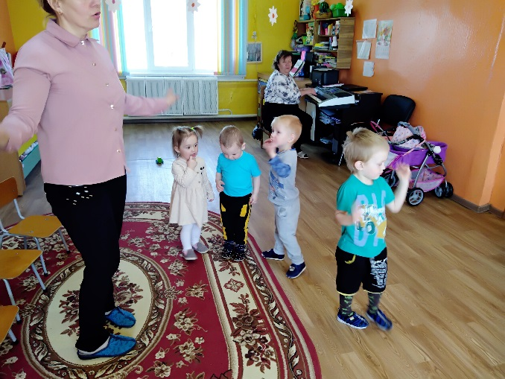
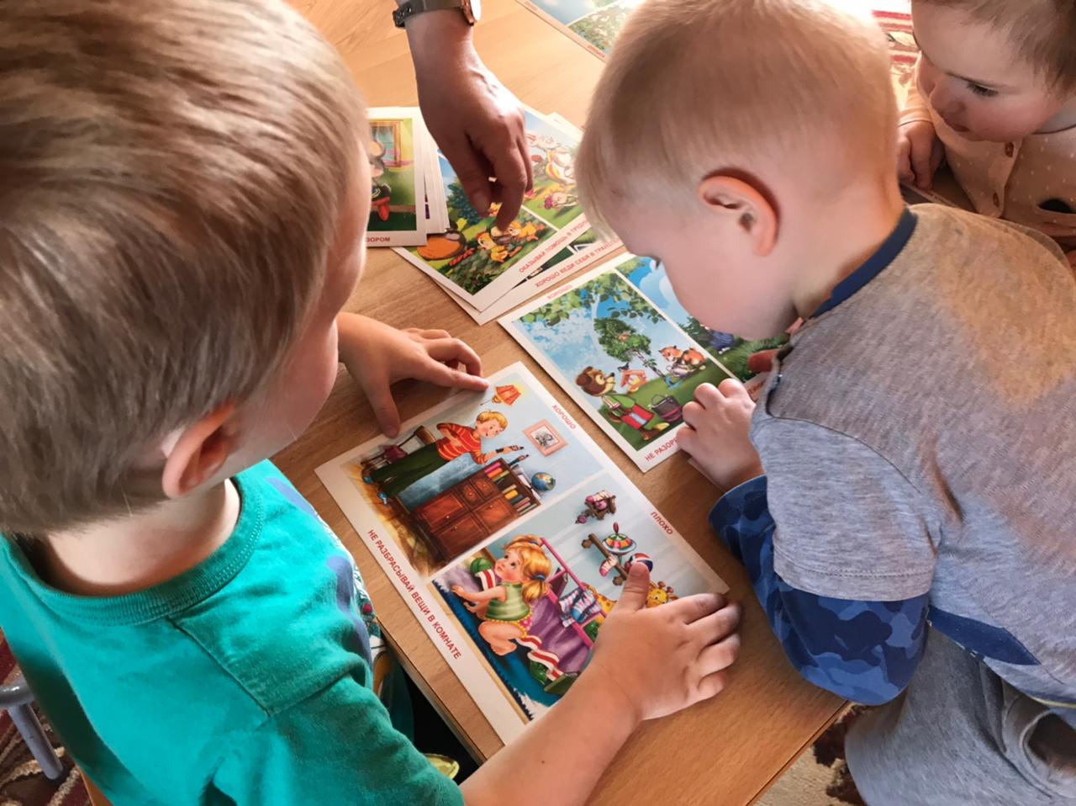
Вы знаете, что весной прилетает много разных птиц? К нам прилетают скворцы, грачи, соловьи, ласточки. Птиц нельзя обижать, потому что они маленькие, а еще они приносят большую пользу лесу. Хотите, мы с вами превратимся в птичек?
Покружись, покружись,
В птичек малых превратись!
Физкультминутка «Птички»
Птички прыгают, летают,
Птички весело поют,
Птички крошки собирают,
Птички зернышки клюют.
Перышки почистили,
Клювики почистили,
Дальше полетели
И на место сели.
Воспитатель: Ребята, посмотрите сколько здесь птичек. Я прошу вас помочь мне разобраться, где какая птичка.
Игра «Назови птичку».
Дети берут по одной карточке с изображением птиц и называют их.
Воспитатель: Как весной в лесочке расцвели цветочки.
Мы как бабочки полетим, а потом на цветочке посидим.
Игра «Возьми цветок»
На полу лежат плоские цветы по количеству детей. Дети как бабочки
летают врассыпную, по окончании музыки каждый ребёнок берет в руки цветок.
Воспитатель: Ребята, а Капитошка хочет поиграть с вами в игру. Вам нужно будет подумать и сказать хорошо или плохо.
Игра «Хорошо – плохо»
Воспитатель предлагает детям разные ситуации, а дети делают умозаключения.
«Ясный солнечный день весной – хорошо или плохо?»,
«Каждый день идут дожди – это плохо или хорошо?»,
«Все деревья зеленые – это хорошо или плохо?»,
«Много цветов в нашем лесу – это плохо или хорошо?»,
«Девочка зажала в ладонях бабочку и не отпускает её - это хорошо или плохо?»,
«Мальчик срывает цветок подснежник в лесу - это хорошо или плохо?»
Воспитатель: Вот и подошло к концу наше маленькое путешествие с Капитошкой, ему пора домой, но на память о весне дарит вам первые весенние цветы.
Воспитатель дарит детям раскраски с изображением цветов.
